深圳市2022年中考英语听说考试圆满结束
整理归属 深圳市招生考试办公室
发布日期 2022-05-22
来源 深圳市招生考试办公室官网
栏目 首页轮播
存档日期 2026-10-27
原文链接 https://szeb.sz.gov.cn/szzkw/qt/sylb/content/post_9804090.html
同文来源 https://szeb.sz.gov.cn/szzkw/zkgg/zkxx/content/post_9804087.html

5月22日下午，我市2022年中考英语听说考试圆满结束。为减少连续强降雨带来的送考和考试隐患，给考生提供一个安全、稳定的考试环境，英语听说考试时间从原定的5月14日、15日调整至21日、22日。此次考试全市共设176个考点，考试实施过程井然有序，考点考务组织、考场服务及疫情防控等措施执行到位，考风考纪良好。
本次考试考生人数再创历史新高，组考和防疫工作面临更大风险和挑战。深圳市招生考试委员会高度重视考试安全，通过全市“三考”协调机制进一步强化市教育局及宣传、网信、保密、工信、公安、生态环境、卫健、市场监管、供电等相关部门之间的联动与协作，全力保证考试工作顺利进行。
细化考务组织安排
4月下旬，组织全市考点进行了全真模拟考试，全面检查各考点的设施设备运行情况，使考生及考务人员进一步熟悉考试环境与流程，做到正式考试前及时发现问题、解决问题，为考试顺利进行夯实基础。
5月11日，全市英语听说考务工作会议召开，针对模拟考试中发现的不足进行了考务部署，并对全市各考点的系统操作员进行了技术培训，并对考试疫情防控工作进行了特别安排。
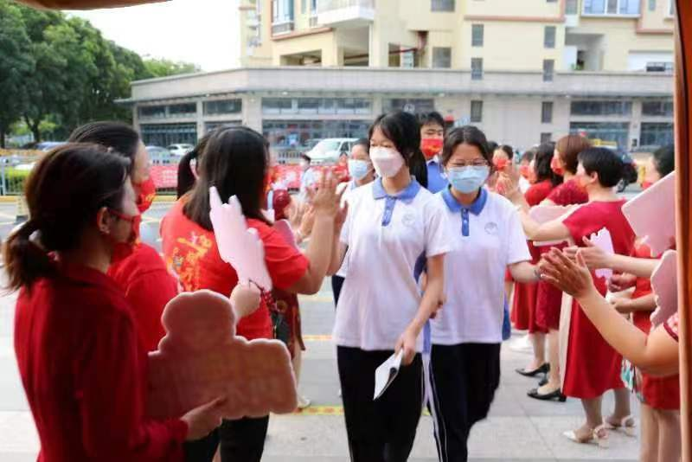
考生信心满满赴考（照片由平湖外国语学校考点提供）
扎实做好考试疫情防控
今年我市继续坚持高标准、严要求，做好常态化疫情防控工作。市招考部门在卫健部门指导下制定、完善了考试疫情防控工作方案和应急处置预案，各区各考点加强考点组考防疫工作全流程业务培训，做足防疫物资储备，有效提升组考防疫突发事件的应急处置能力。考前做好健康监测和核酸检测全覆盖，考试期间严把入场检查关，对考场麦克风统一加装防护套并做到“一人一用一换”。每场次结束后还会有考务人员对考场及考生使用过的键盘等设备进行清洁消毒，确保考试环境的健康卫生。
对受各地市疫情影响滞留外省市或因处于封控管控状态无法回深正常参考的考生，市招考办将统筹做好安排。
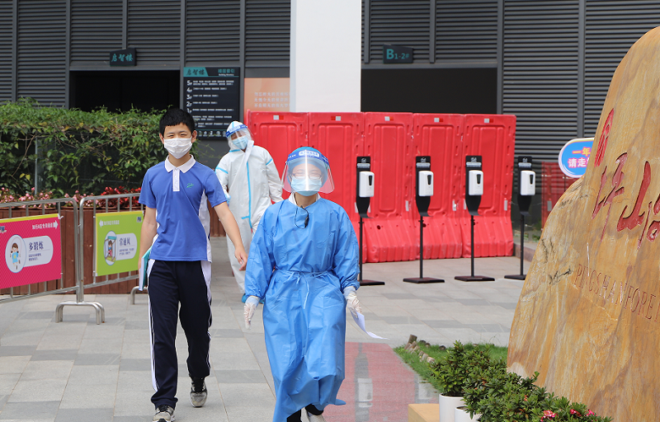
医护人员全程陪护（照片由坪山外国语文源学校考点提供）
齐抓共管保障到位
为给考生提供更优质稳定的考试环境，公安交警部门为学生赴考保驾护航、生态环境部门开展专项巡查确保考试期间不进行有噪声的施工作业、卫健部门选派卫生副主考驻点守护考生健康，各部门联合对考点及周边环境进行摸查整治，确保考点卫生清净、环境安全、供电稳定、网络畅通，保障考试顺利圆满完成。
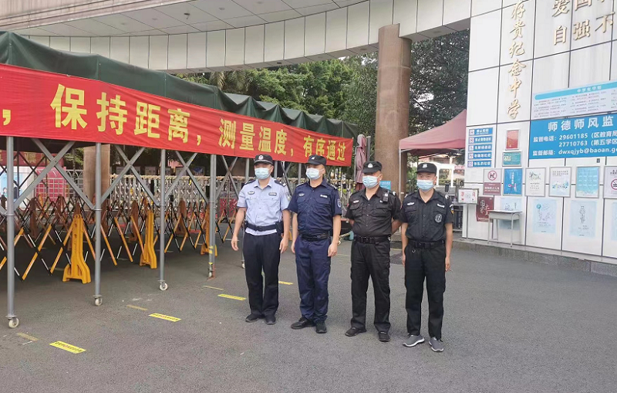
公安干警为考生保驾护航
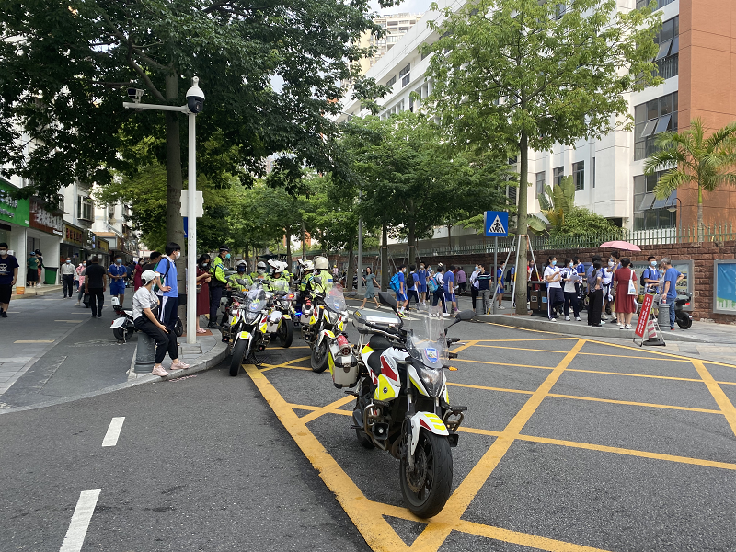
交警为考生提供道路保障
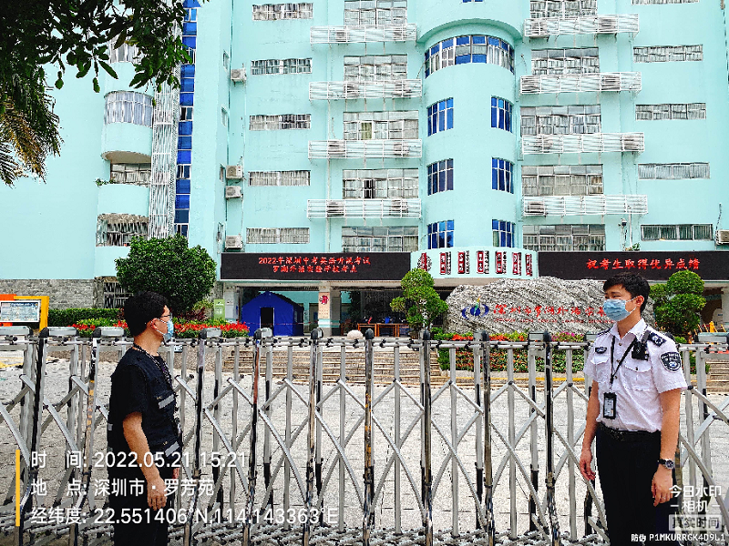
生态环境局对考点周边环境进行摸查整治
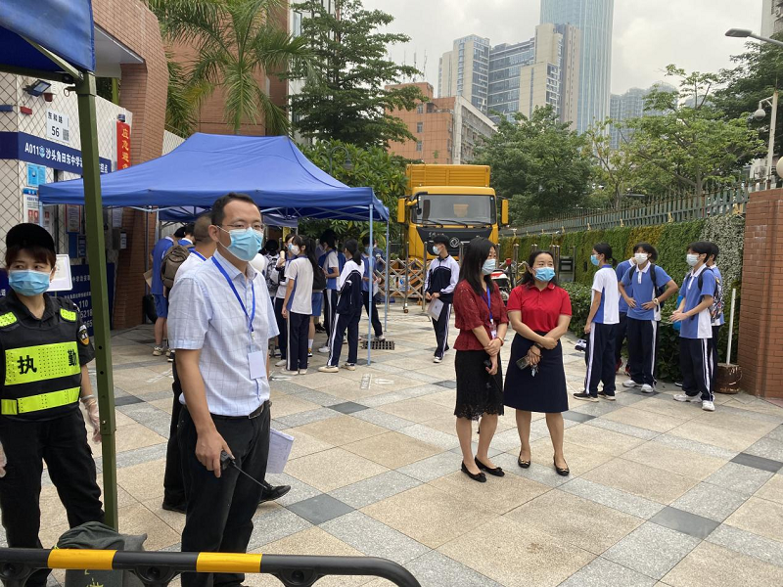
供电局为考点提供电力保障
关怀考生体现温度
在坚持考试原则和纪律要求的基础上，坚持“为考生服务”的理念，尽可能地为有特殊需求的考生提供必要便利，如为行动不便的考生提供专门通道进入考点、考场，并安排工作人员予以协助；为出水痘、肺结核的考生单独编排考场；允许残疾考生佩戴人工耳蜗等。
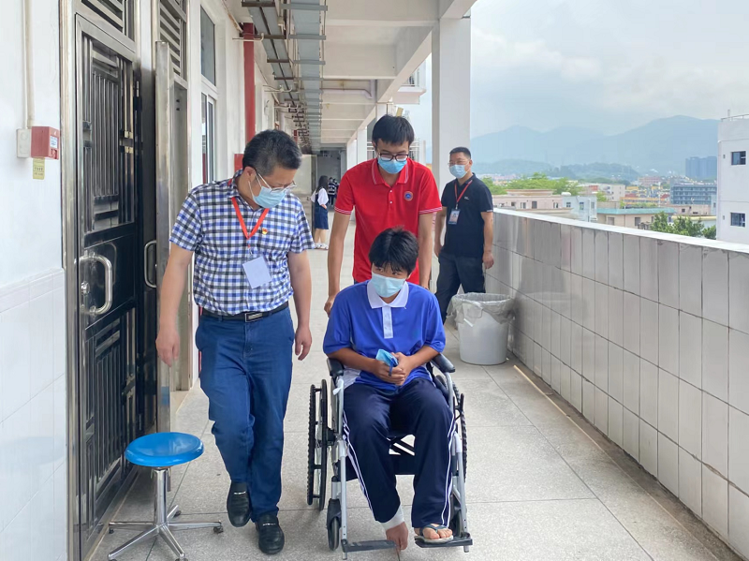
考点学校为行动不便的考生提供便利（照片由六约学校考点提供）
此次考试继续实行电子监控全过程录像，市招考办还组织了专门力量进行实时网上巡考，并组织多支飞行检查队伍进行全市巡考。
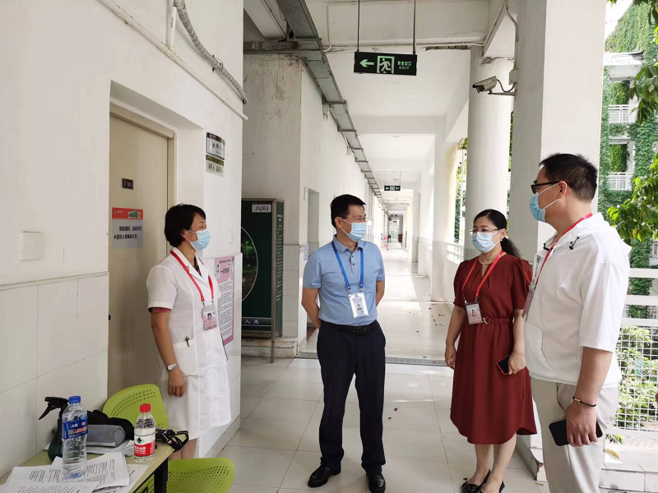
市招考办主任肖伟峰赴考点巡考
英语听说考试结束之后，中考体育考试预计也将在本月底完成，文化课统一考试将于6月26日至28日举行。市招考办在此温馨提示各位考生在复习备考的同时务必做好个人防护，注意劳逸结合和情绪调节，以良好心态和健康体魄迎接考试。

